全国2007年7月高等教育自学考试
结构力学（一）试题
课程代码：02393
一、单项选择题(本大题共10小题，每小题2分，共20分)
在每小题列出的四个备选项中只有一个是符合题目要求的，请将其代码填写在题后的括号内。错选、多选或未选均无分。
1.常用的杆件结构类型包括（ ）
A．梁、拱、排架等 B．梁、拱、悬索结构等
C．梁、拱、刚架等 D．梁、刚架、悬索结构等
２．两个刚片用三链杆相联形成无多余约束的几何不变体系的充分必要条件是（ ）
A．三链杆不互相平行 B．三链杆互相平行
C．三链杆交于一点 D．三链杆不互相平行也不汇交
3.图示体系为（ ）
A．无多余约束的几何不变体系 B．有多余约束的几何不变体系
C．常变体系 D．瞬变体系
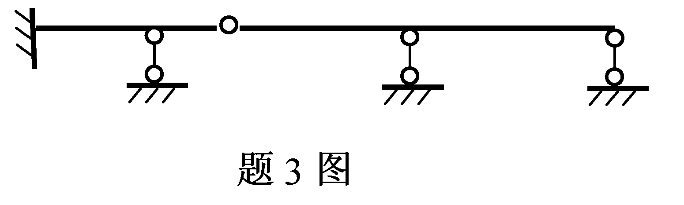
4．图示对称结构受对称荷载的作用，则其支座A、B反力中（ ）
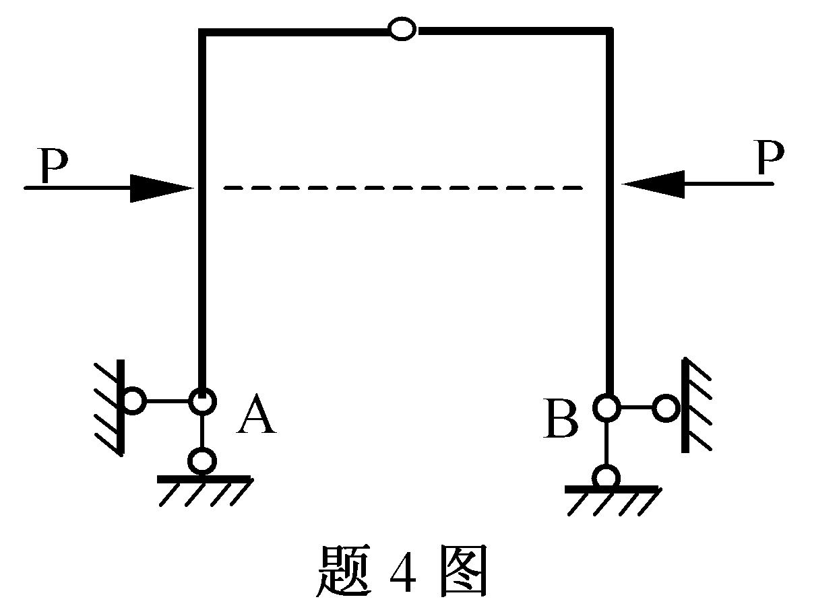
A．存在水平反力，垂直反力为零
B．存在垂直反力，水平反力为零
C．存在水平反力和垂直反力
D．水平反力和垂直反力均存在

5．由于静定结构内力仅由平衡条件决定,故在温度改变作用下静定结构将（ ）
A．产生内力 B．不产生内力
C．产生内力和位移 D．不产生内力和位移
6．位移计算时,虚拟单位广义力的原则是使外力功的值恰好等于（ ）
A．1kN B．1kNm
C．所求位移值 D．所求内力值
7．图示结构两杆长均为d,EI=常数。则A点的水平位移为（ ）
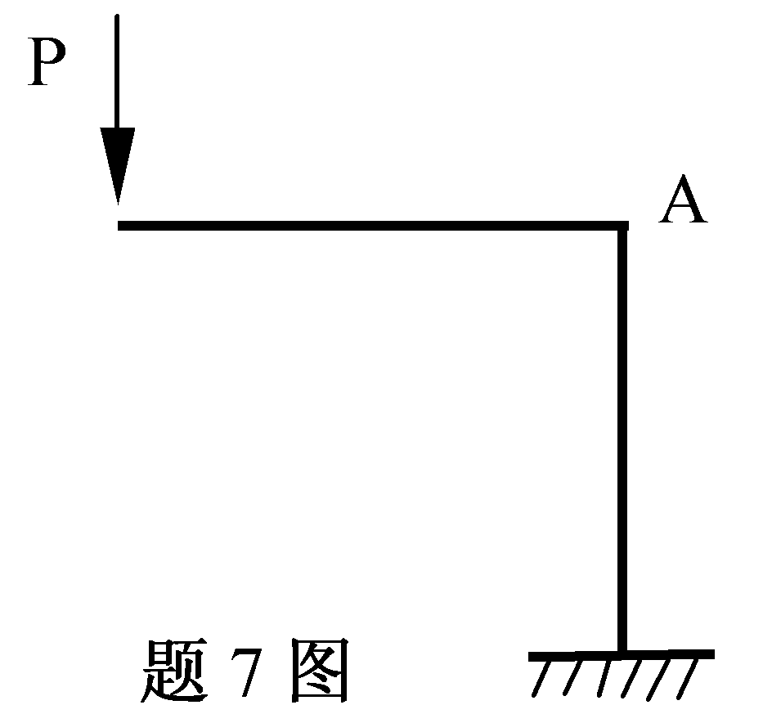
A．Pd₃/2EI（←）
B．Pd₃/3EI（→）
C．Pd₃/3EI（←）
D．Pd₃/6EI（→）

8．图示结构的超静定次数为（ ）
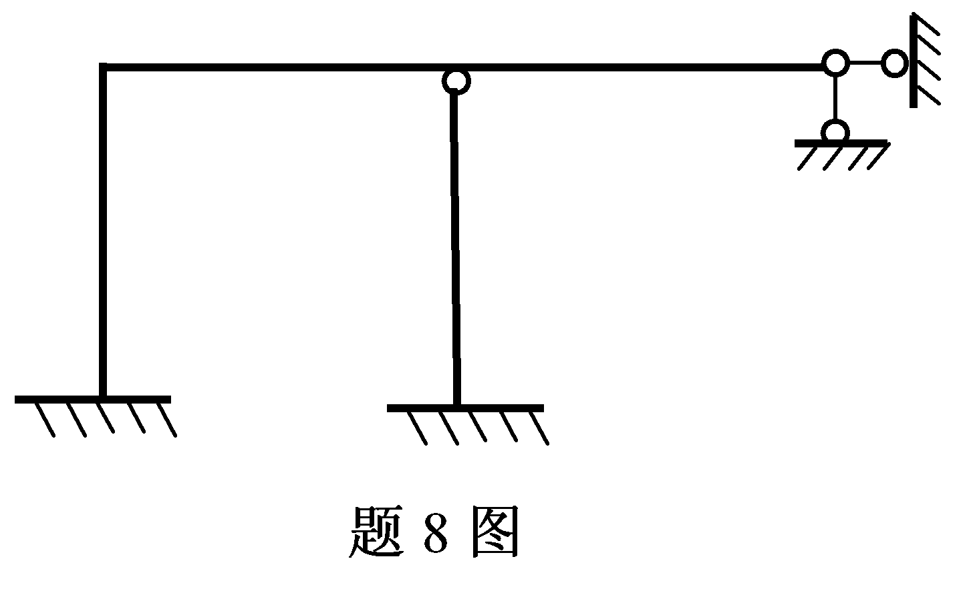
A．2
B．3
C．4
D．5

9．位移法的基本未知量是（ ）
A．结点角位移和线位移 B．多余力
C．广义位移 D．广义力
10．欲求图示连续梁B截面最大负弯矩值时，均布活载应布置在（ ）
A．①跨和③跨
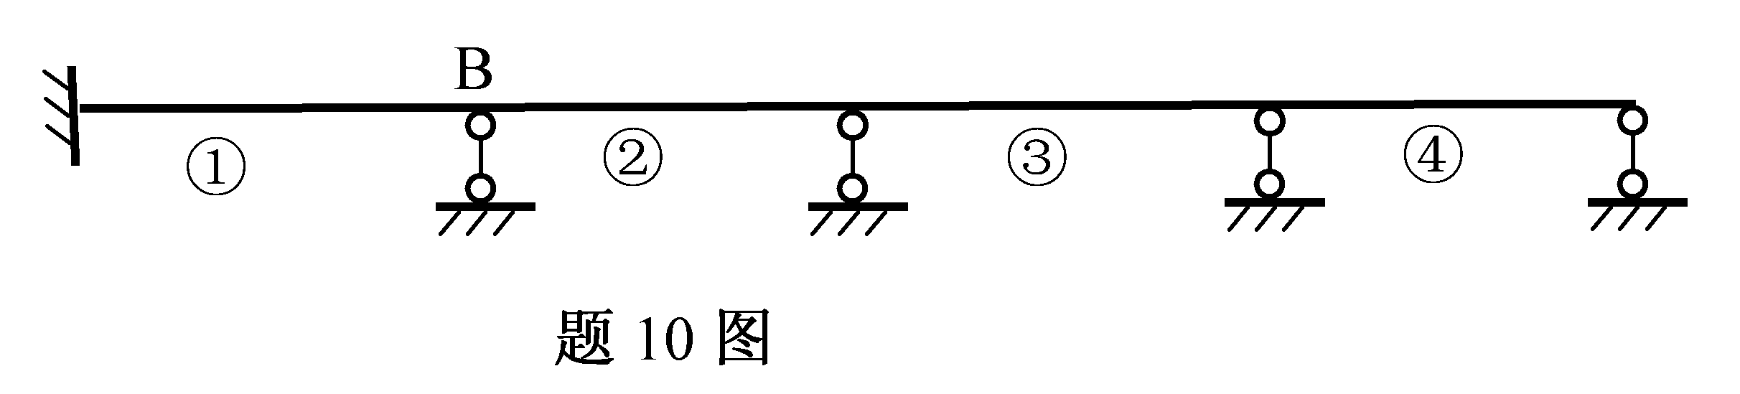
B．②跨和④跨
C．②跨和③跨
D．①跨、②跨和④跨

二、填空题(本大题共10小题，每小题2分，共20分)
请在每小题的空格中填上正确答案。错填、不填均无分。
11．图示体系的几何组成为________。
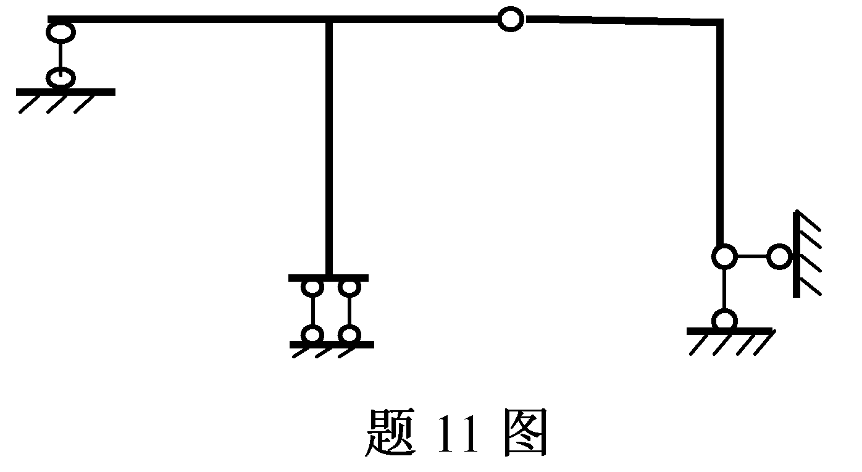
12．图示结构中DB杆D截面的弯矩为________（设下侧受拉为正）。
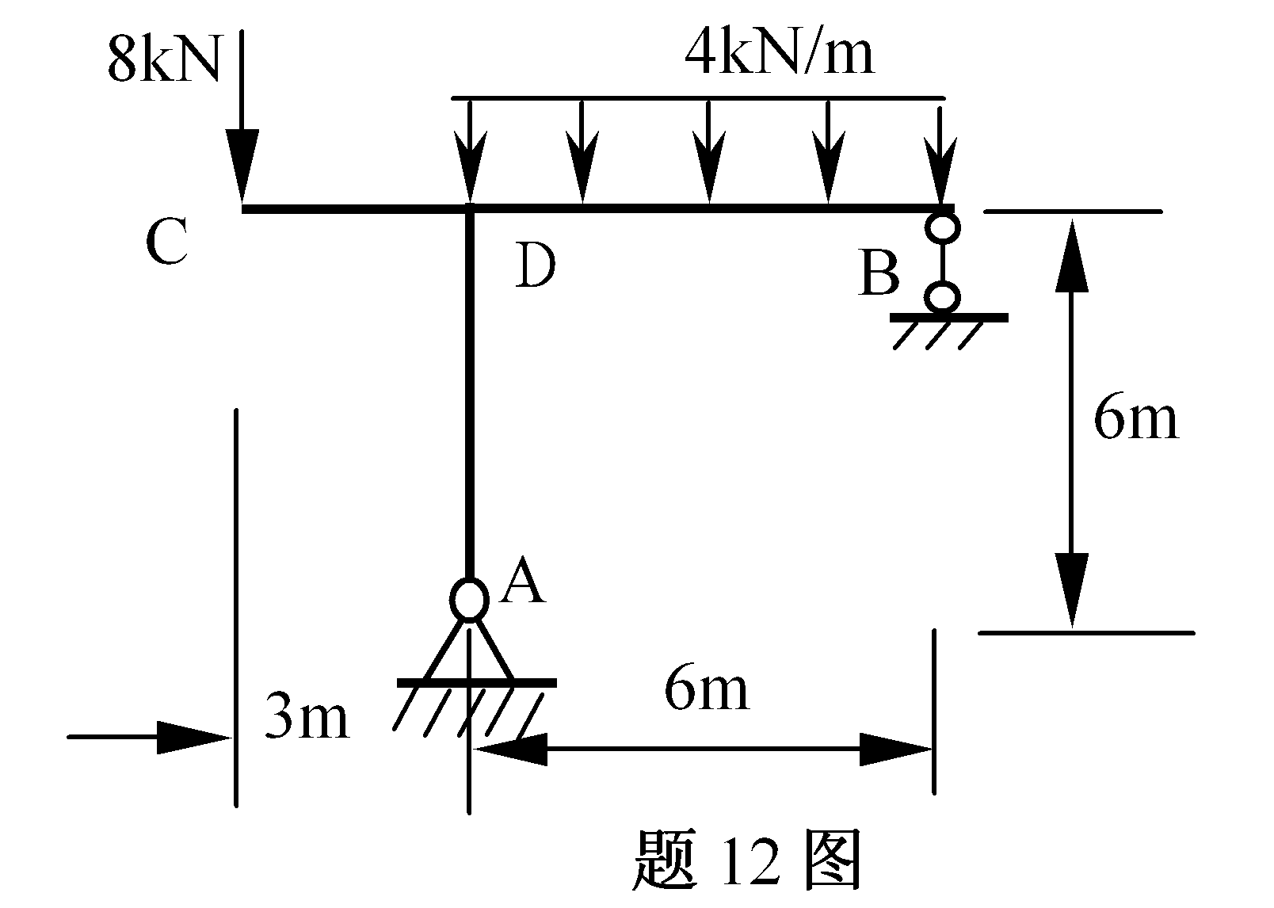
13．图示梁B点左侧截面的剪力为________。
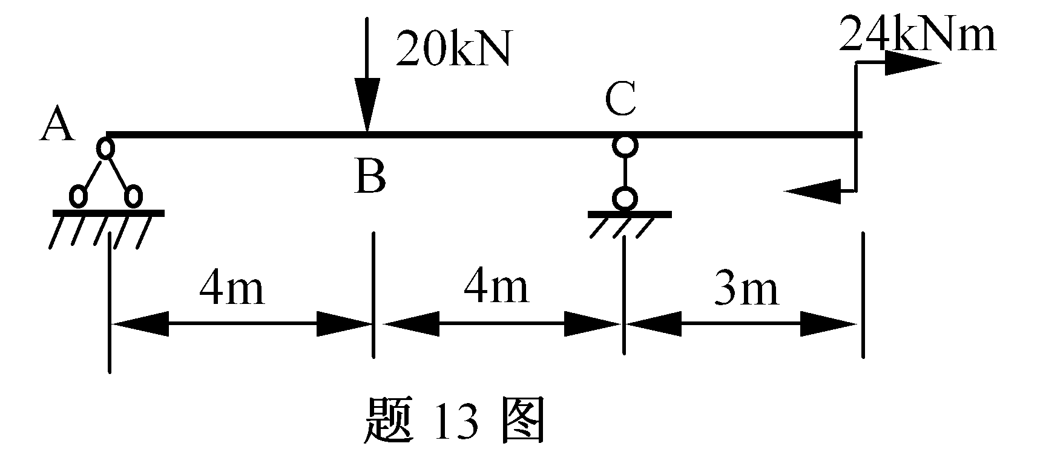
14．图示结构中CE杆E截面的剪力为________。
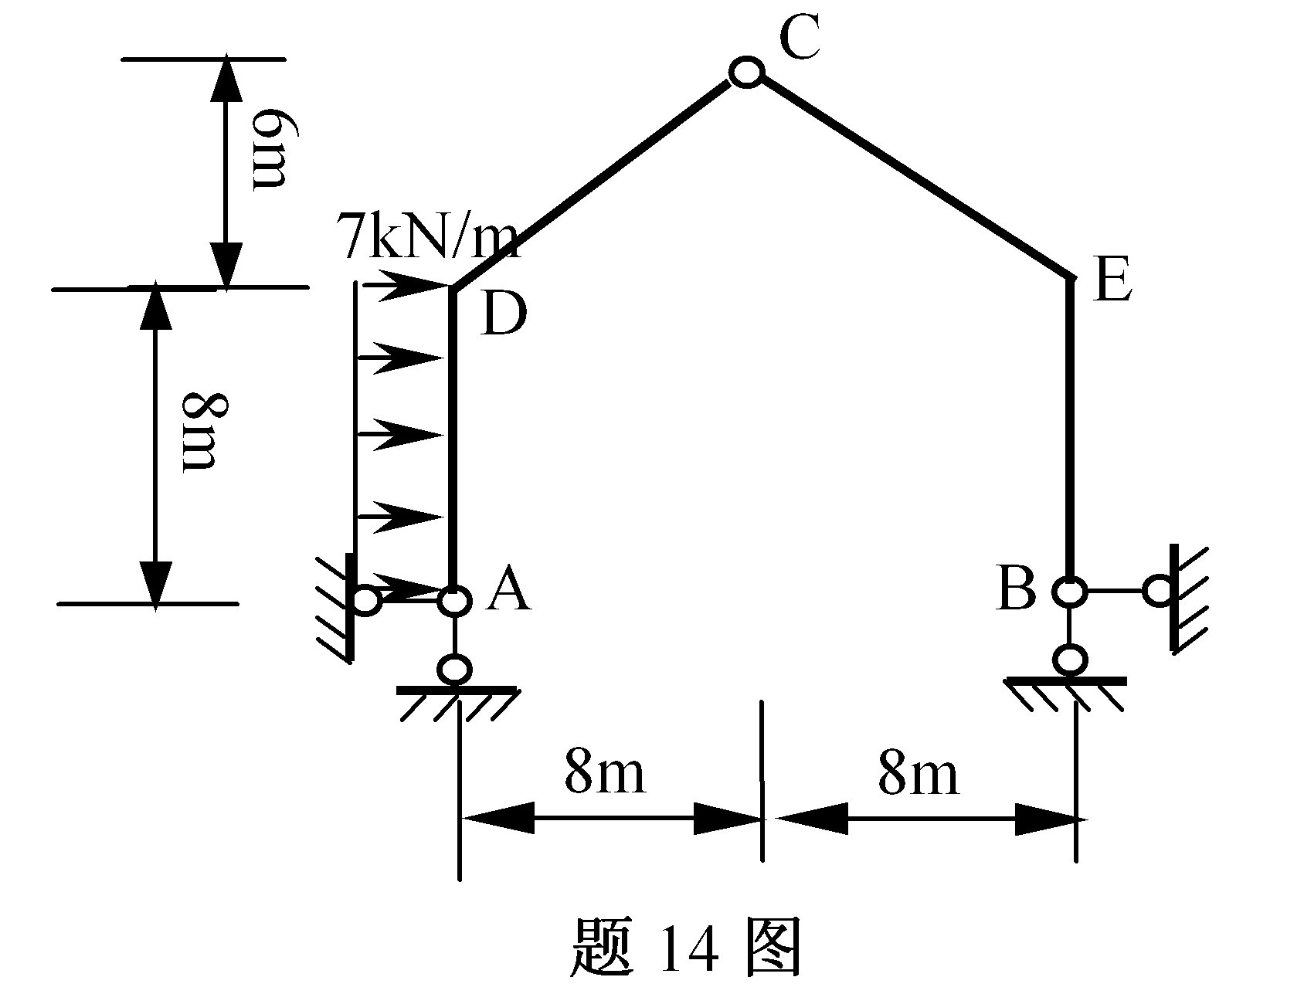
15．图示结构三杆长均为l。已知支座D发生向下d、并顺时针转动β的位移,如图所示。则其A点的垂直位移为________。
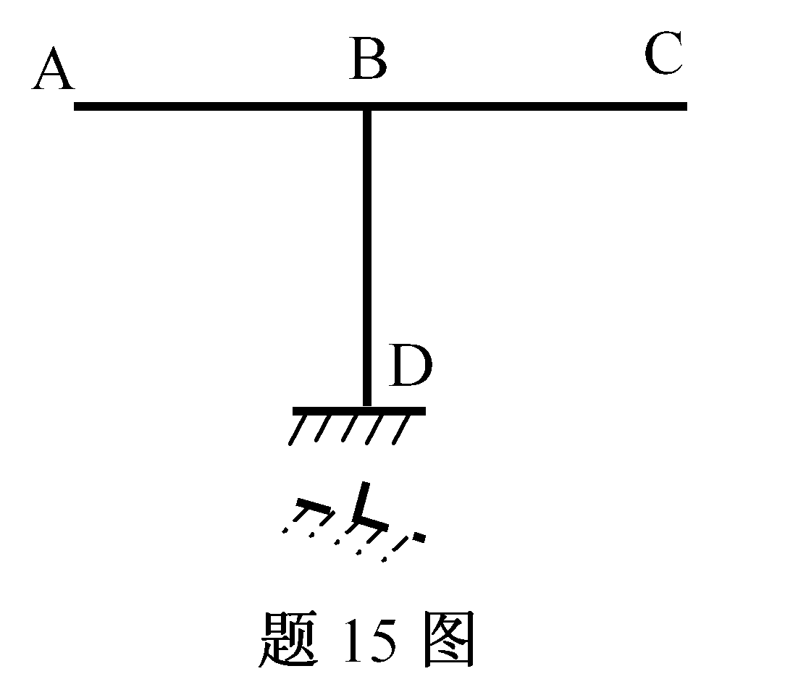
16．图示结构用位移法计算时的未知量个数为________。不考虑杆的轴向变形。
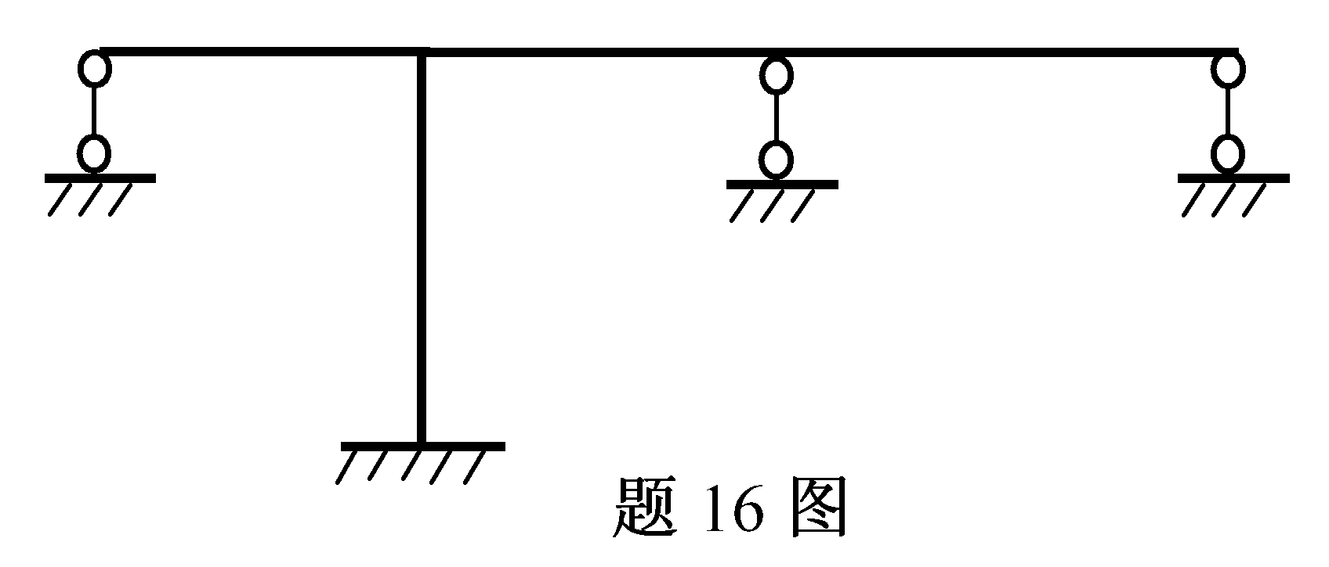
17．超静定结构仅靠平衡条件不能确定多余联系的反力，欲确定之还须考虑________。
18．根据对称性，图示对称结构上与对称轴相交截面C仅有________方向的位移不为零。
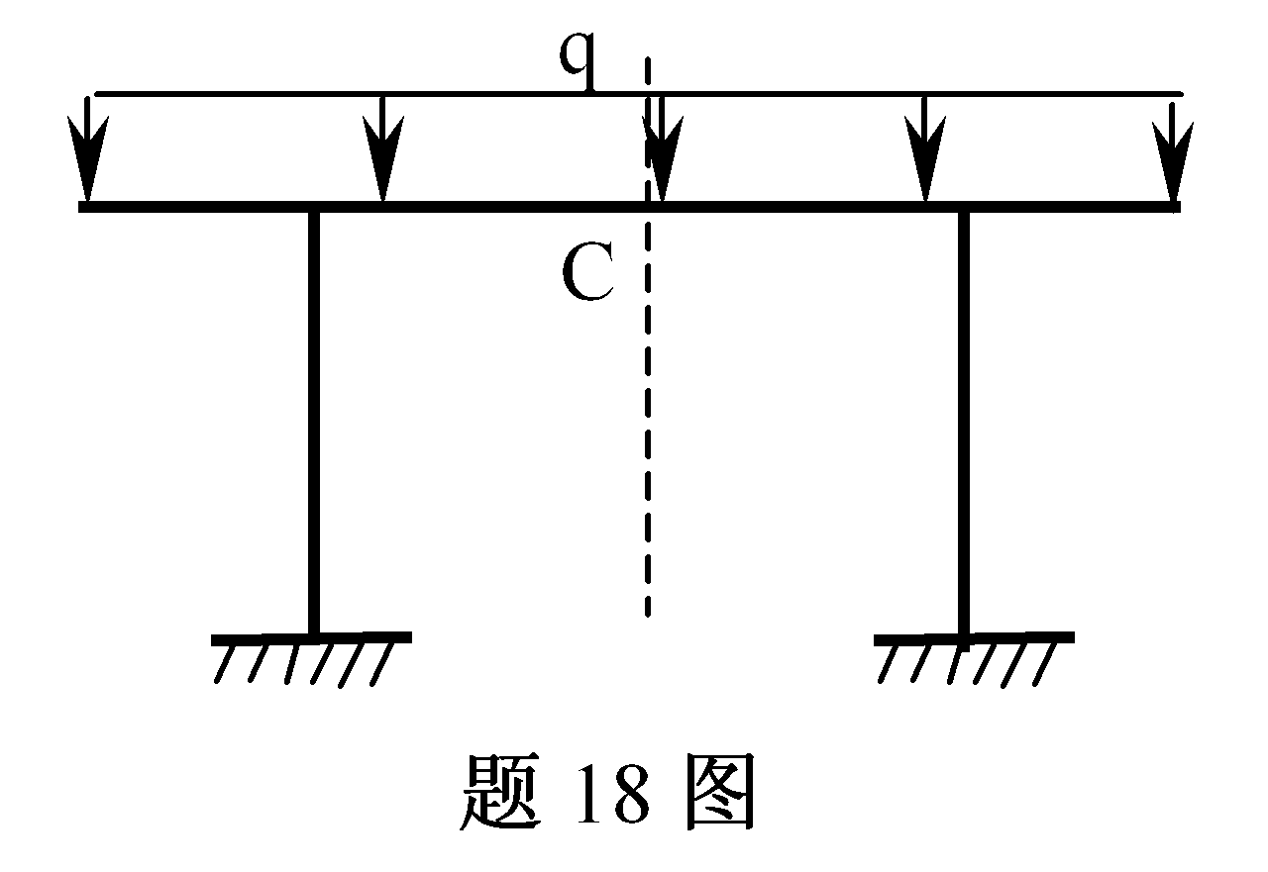
19．图示结构用力矩分配法计算时杆CB在结点C的分配系数为________。EI=常数。
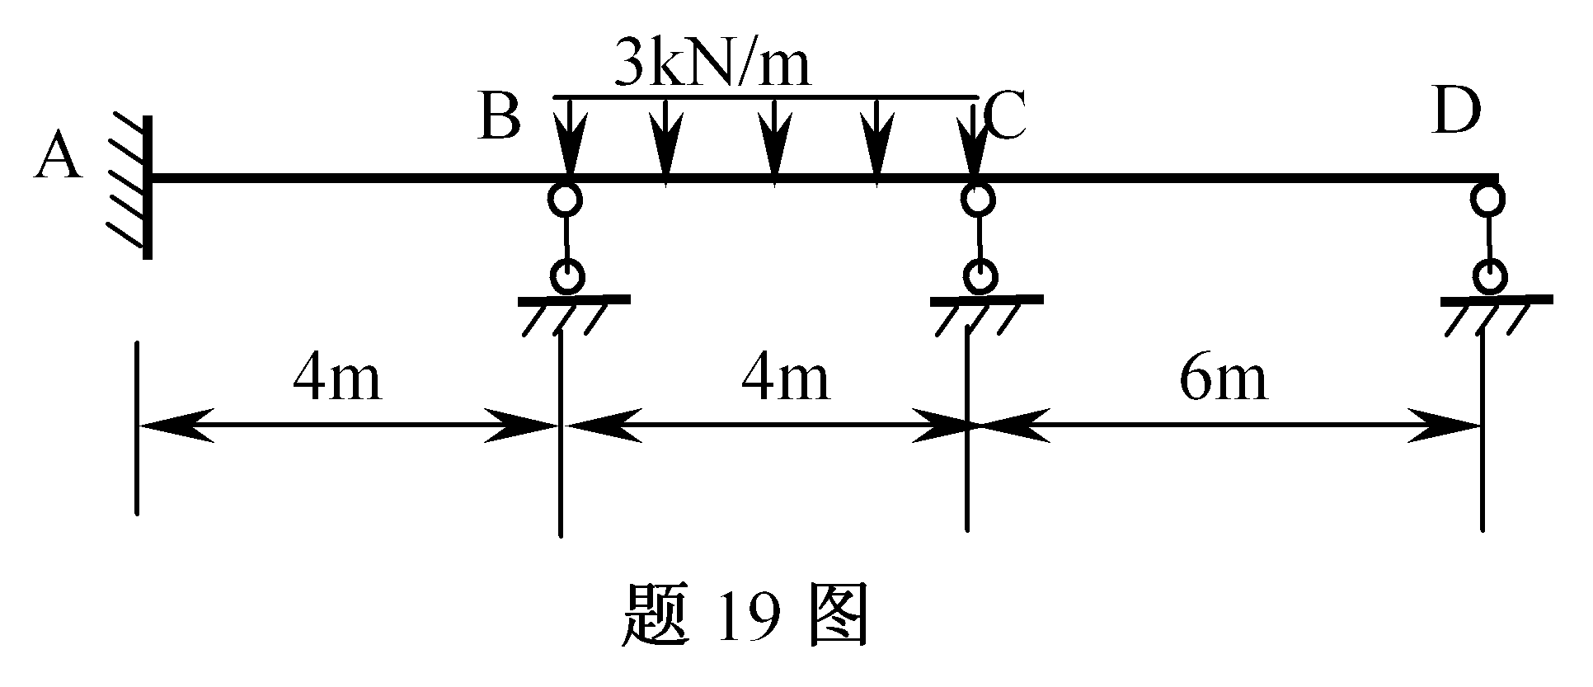
20．当单位力沿结构移动时，表示某一量值随此移动力改变规律的图形称为该量值的________。
三、基本计算题（本大题共3小题，每小题8分，共24分）
21．试求图示桁架各指定杆a、b、c的轴力。已知F=6kN。
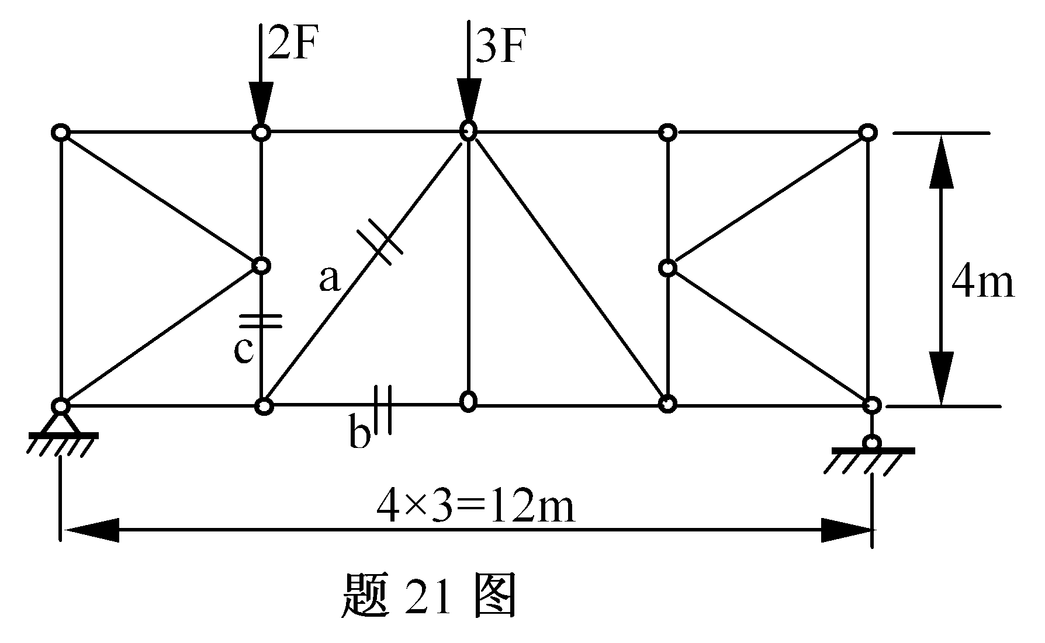
22．试用位移法计算图示结构，绘制弯矩图。已知三杆长均为4米，EI为常数。
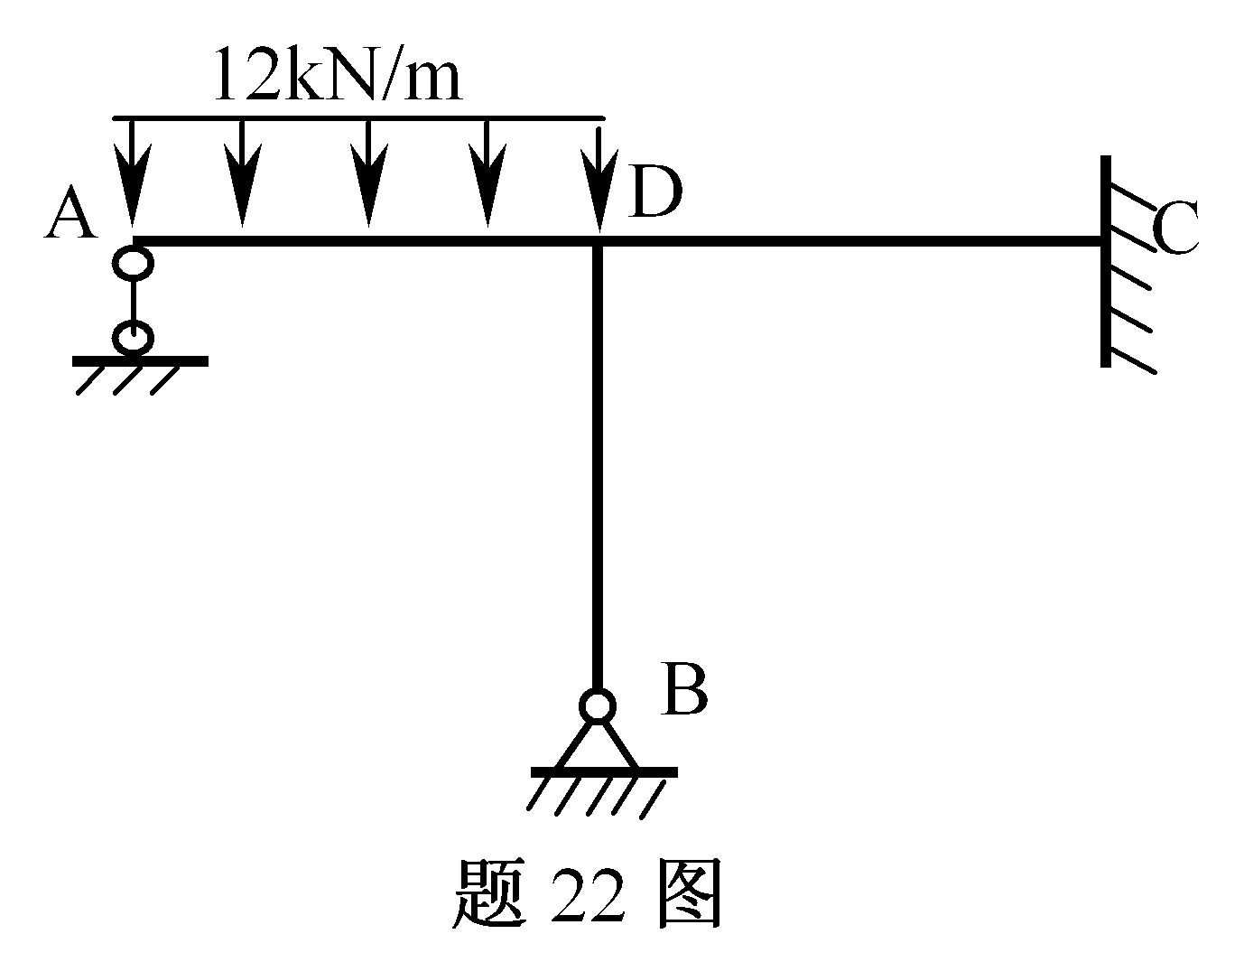
23．试求图示吊车梁在移动荷载作用下k截面的最大弯距。已知F₁=42kN,F₂=70kN。
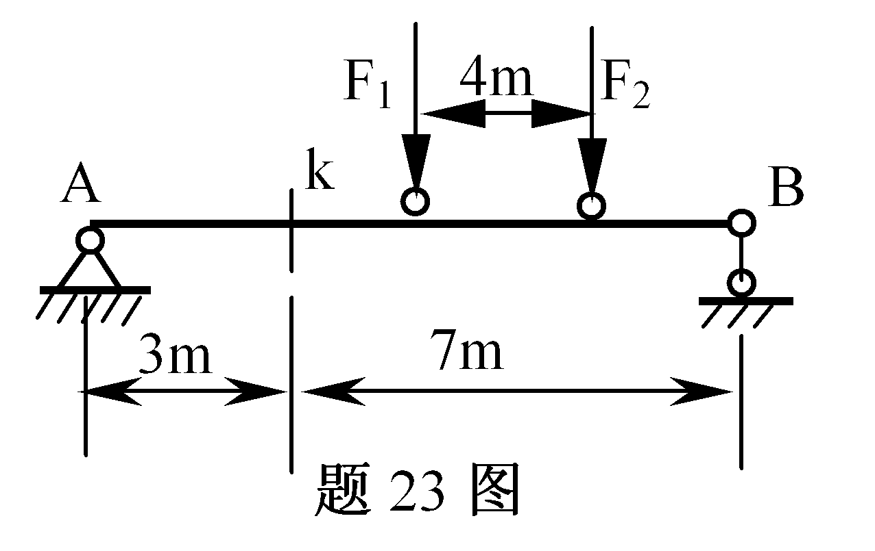
四、分析计算题（本大题共3小题，每小题12分，共36分）
24．试绘制图示刚架的弯矩图。
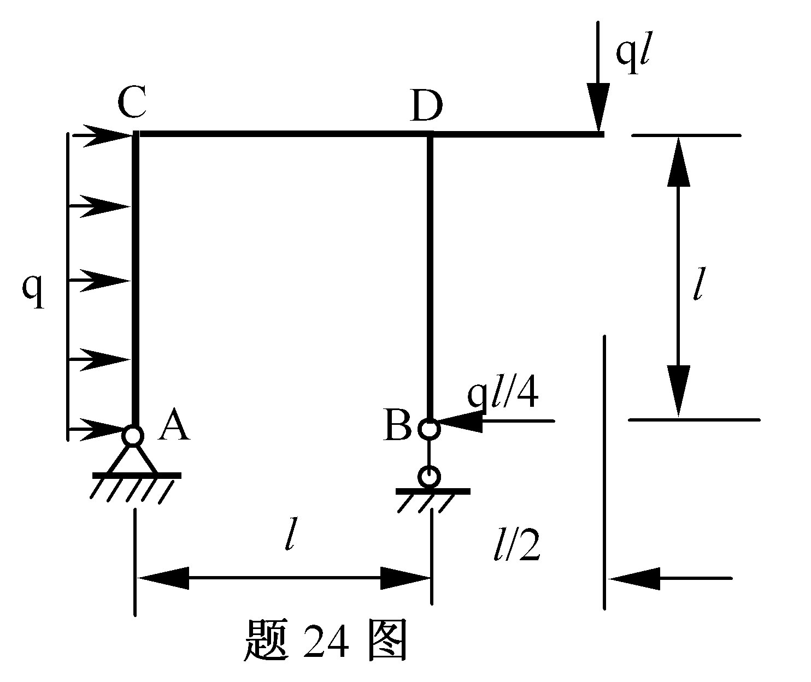
25．试用力法计算图示对称刚架，绘制弯矩图。EI为常数。
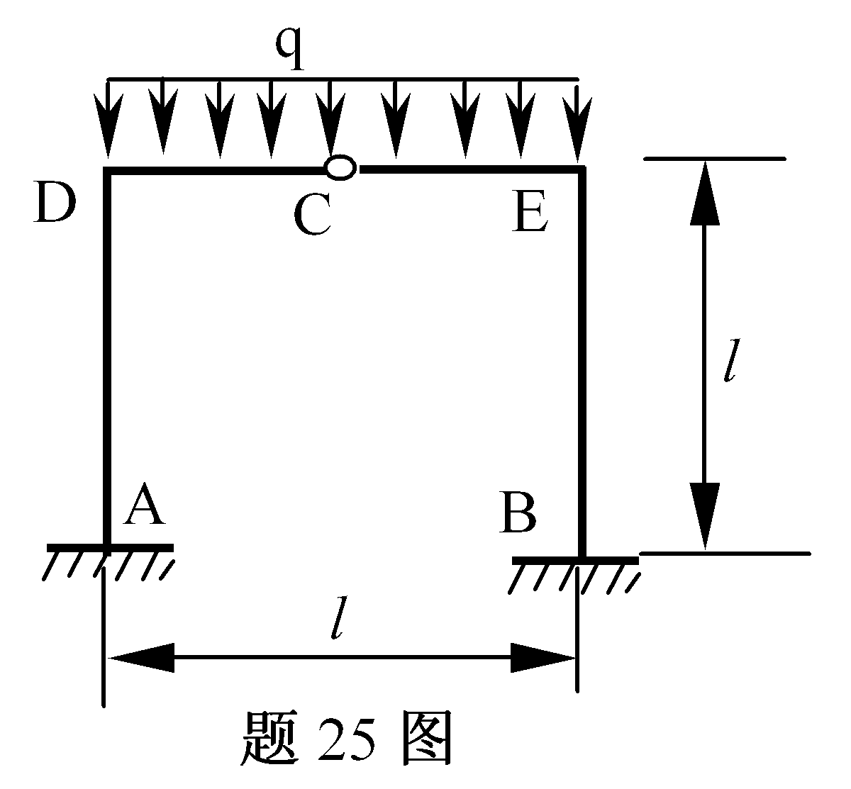
26．用力矩分配法计算图示结构的杆端弯矩。EI=常数。
